Додаток

до рішення виконавчого комітету Фастівської міської ради

від _____ 2024 року № ___

**Схема розміщення майданчику для зайняття спортом на відкритому повітрі (футбольне поле) по вул. Зарічна в м. Фастів Київської області**

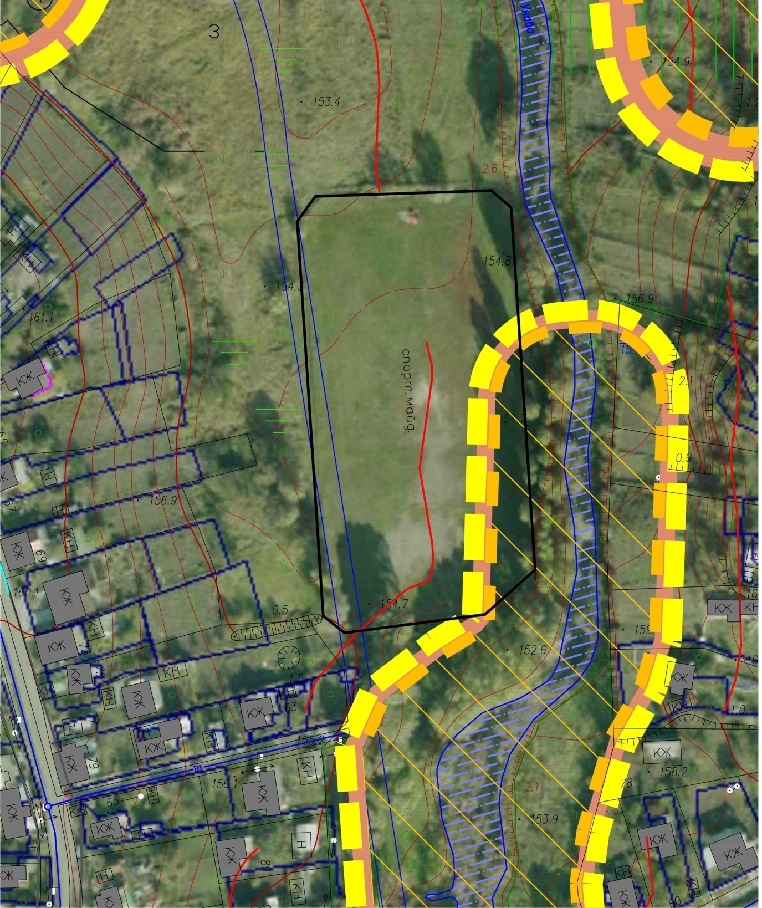

**Керуючий справами (секретар)**

**виконавчого комітету Леся ТХОРЖЕВСЬКА**